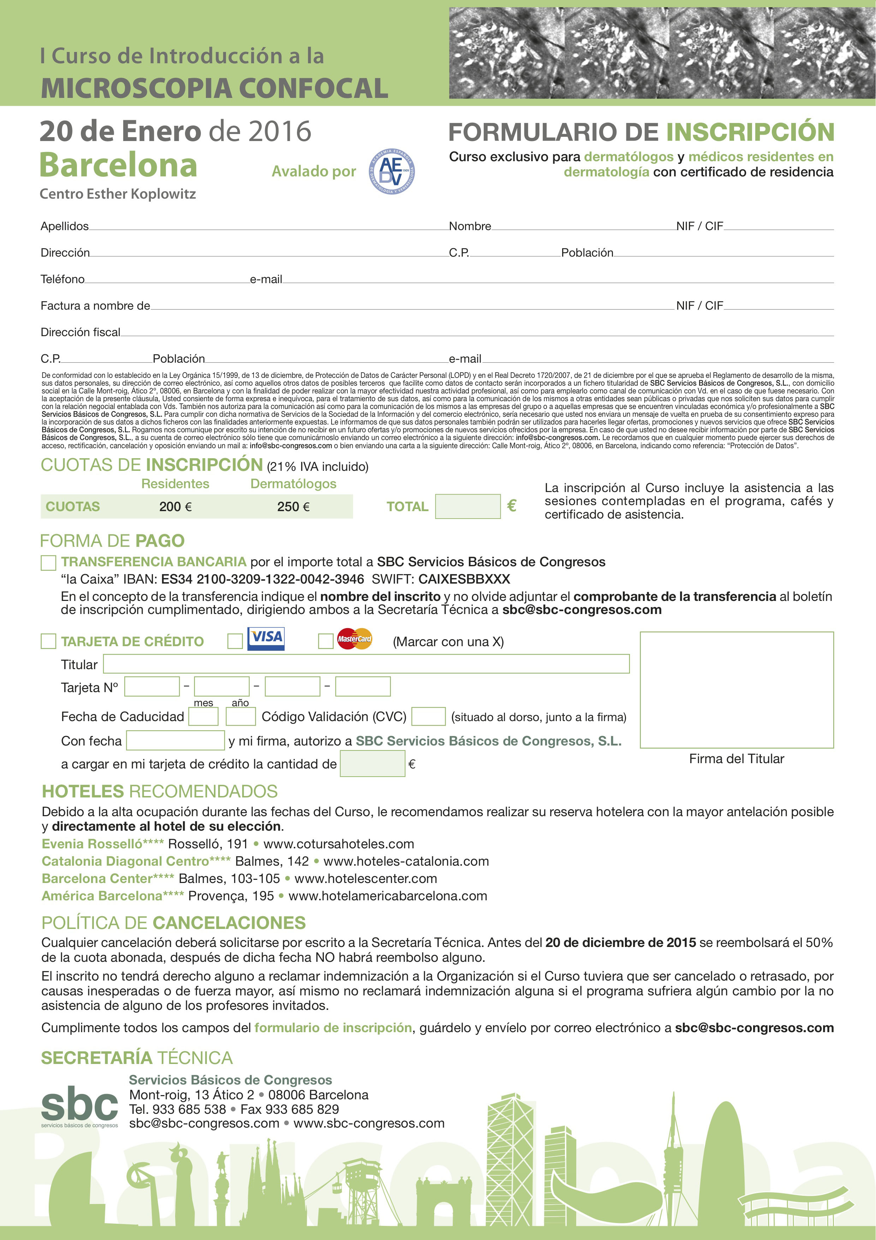

Escribir aquí

**0000**

**0000**

**0000**

**0000**

xxx

xx

xx

xx-xx-20xx

???

…

…

…

…

???

Escribir aquí

Escribir aquí

Escribir aquí

Escribir aquí

Escribir aquí

Escribir aquí

Escribir aquí

Escribir aquí

Escribir aquí

Escribir aquí

Escribir aquí

Escribir aquí

Escribir aquí

Escribir aquí